Формирование ценностных ориентаций средствами школьного музея

«Жить, нужно созидая, поддерживать

созидательность в жизни»

Д. С. Лихачев

Стремление к созидательности в жизни – в этом природа человека, таков смысл слов академика Д.С.Лихачева. «Природа созидательна, она создала нас, поэтому мы должны в нашей жизни поддерживать эту созидательную тенденцию, творчество и ни в коем случае не поддерживать всего разрушительного, что есть в жизни. Как это понимать, как прилагать к своей жизни, на это должен отвечать каждый человек индивидуально, применительно к своим способностям, своим интересам…» - писал Д.С. Лихачев.

На этих положениях мы стараемся строить работу детского актива школьного музея. Показать средствами школьного музея, что жизнь многообразна, а, следовательно, и созидание разнообразно.

Стремление к созидательности важнее масштаба созданного. Отношение к делу оказывает большее влияние на развитие личности, чем величина результата. И в большое, и в малое дело можно вложить душу, старание, выдумку. Если оно принесет и тебе и другим радость и пользу, это уже созидание. Исходя из этого, мы стараемся создать условия для поисковой и исследовательской работы детского актива школьного музея. И при этом не очень важно, какие места занимаются.

Созидательная функция является одной из форм проявления гражданской позиции. Хотелось бы, чтобы отношение школьников к жизни в целом было позитивным, несущим в себе созидательное начало. А активная жизненная позиция помогла бы им быстрее занять достойное место в обществе.

Важным является возможность формирования активной гражданской позиции в социально-педагогических условиях деятельности школьного музея. Т.е речь идет о социализации личности.

Школьные музеи являются тем социальным институтом, в котором представлены все три собственно человеческих вида активности: познание, общение и труд.

Исходя из того, что целью деятельности музея является сохранение исторической памяти и культурного наследия родного Отечества, вытекают задачи, которые можно решать средствами музея:
- Формирование ценностного отношения учащихся к истории героического прошлого своей семьи, района, города и Отечества;
- Привлечение познавательного интереса учащихся к героической истории, историческому прошлому России и Санкт-Петербурга средствами работы с материалами фондов и экспозицией музея;
- Развитие у учащихся чувства гражданской ответственности и культуры гражданина-петербуржца;
- Актуализация знаний по музееведению;
- Совершенствование музейной культуры учащихся;
- Организация совместной творческой, познавательной и практической деятельности членов детского актива.
Все стороны процесса социализации характеризуют деятельность гражданского и патриотического направления. В процессе совместной работы сообщества школьного музея происходит и формирование знаний о людях, обществе, о себе; и выработка навыков практической деятельности; освоение и усвоение норм, ролей, позиций; выработка установок, ценностных ориентаций; и включение в практическую деятельность.
Деятельность в школьном музее способствует и процессу самореализации, т.е. процессу реализации ценностей.
Рассмотрим основные положения, которые помогают понять, о формировании каких ценностных ориентаций можно говорить в практической работе школьного музея. «Ценность – это то, что имеет цену, что важно, значимо для человека, что он хотел бы сохранять». В деятельности школьного музея – это сохранение исторической памяти. «Ценности – то, на что направлен интерес человека, что он оценивает, одобряя или осуждая, а также то, к чему можно стремиться». Культурное наследие родного Отечества – это то, к чему учит стремиться сообщество школьного музея.
Основная среди ряда ценностей, которые принимает и усваивает человек в ходе своего развития – это, прежде всего, так называемая общественная значимость. Она может воплотиться в приобретённой славе, мастерстве, знаниях... Школьники принимают участие в работе школьного музея в соответствии со своими индивидуальными устремлениями. Они видят смысл своей деятельности, ее общественную значимость.
Человек свободен в выборе ценностей. Они позволяют сформулировать принципы и правила, которым необходимо следовать, взаимодействуя с другими людьми. Справедливость, равенство, милосердие, солидарность, свобода, право - ценности формированию, которых способствует деятельность в школьном музее. Так различные явления общественной деятельности музея могут оцениваться как благо, добро, истина, прекрасное, безобразное…
Музей – эффективное средство духовно-нравственного, патриотического и гражданского воспитания детей. Способствует развитию таких ценностных ориентаций как: Родина, долг, мир, порядочность, свобода, независимость, милосердие, справедливость, внимание к людям …
Жизнедеятельность сообщества школьного музея аккумулирует в себе деятельность, общение. В процессе деятельности дети могут проживать ценности общемирового дома в зависимости от возраста, возможностей, собственного выбора в сообществе музея как модели гражданского общества. Это предполагает широкий жизненный контекст ситуаций, обстоятельств, встреч, событий, что позволяет сообществу выступить источником освоения и обогащения опыта созидательной жизни детей и взрослых - развития их творческой индивидуальности. Через творческое участие в деятельности музея формируется миропонимание ценностно-нравственной направленности, гражданско-патриотического поведения, эмоционально - волевых проявлений – создание опыта созидательной жизни.
На этих положениях мы стараемся строить свою работу. Как пример созидательной деятельности, можно рассмотреть участие представителей школьного музея в рамках районной программы воспитания учащихся ОУ Невского района Санкт-Петербурга «Маршрутами успеха», проект «Школьный музей:
- Наши экскурсоводы ежегодно принимают участие в Районных конкурсах экскурсоводов школьных музеев. На 13 и 14 Районном конкурсе экскурсоводов Вохминцева Татьяна и Доценко Анастасия получили Дипломы 3 степени;
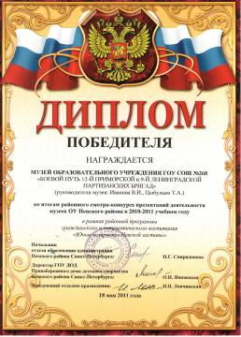
- На районной военно–исторической конференции «Война. Блокада. Ленинград» в декабре 2010 года Нудельман Алексей занял первое место и принял участие в городской конференции «Ленинград. Война. Блокада» где стал победителем. Руководитель работы Мурашева И.И.;
- В Районной музееведческой программе «Истории хранители живые» ежегодно принимает участие команда «Юные музееведы»;
- Трижды за последние три года наш музей становился победителем в районном смотре-конкурсе презентаций деятельности школьных музеев Невского района и был награжден Дипломами Победителя;
- В рамках специального проекта «Голоса Победы. Живая история поколений» к 65–летию Победы в Великой Отечественной войне «Судьба Ветерана в историях школьных музеев» в районной газете «Славянка» была опубликована статья, посвящённая ветеранам Великой Отечественной войны. В подготовке материала участвовали Софья Таранец и руководители музея Иванова В.И., Цыбулько Т.А.
Традиционно оформляются временные тематические выставки и фотовыставки–передвижки, посвященные полному освобождению Ленинграда от вражеской блокады, «Дню Великой Победы» (фотоматериалы о ВОВ). Выпускаются газеты о ветеранах Великой Отечественной войны «Мы ими гордимся».
Учащиеся старших классов пишут сочинения и рассказы по теме: «Моя война. Моя Победа», младшие школьники делают поделки и рисуют о Великой Отечественной войне.
В конкурсе, проводимом редакцией газеты «Невское время» к 65-летию Великой Победы «Моя война. Моя Победа» стали финалистами учащиеся нашей школы Вохминцева Татьяна и Львов Алексей. Они представили работы: «Пережить сущий ад и остаться людьми» Львов Алексей и «У дедушки был простой русский характер» Вохминцева Татьяна (заместитель председателя Совета Музея).
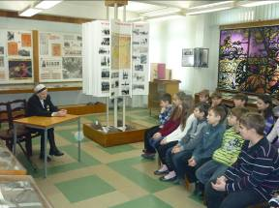
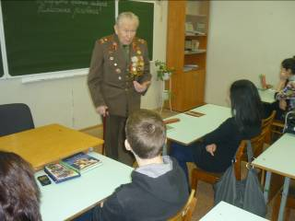
Социально-значимая деятельность – это встречи с ветеранами и традиционные уроки мужества. К датам, связанным с победами в Великой Отечественной войне и трагическим датам нашей истории проводятся конкурсы на лучший рисунок, сочинение, стихотворение.
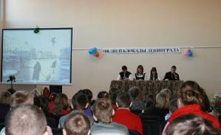
Большую помощь оказывают активисты музея в организации и проведении традиционных концертов и праздников для ветеранов микрорайона. С самыми искренними поздравлениями и благодарностью дорогим ветеранам выступают дети на концертах.
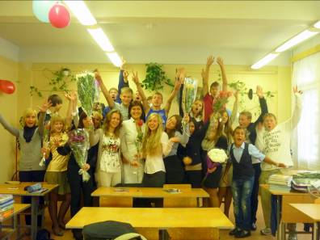
Группа актива школьного музея под руководством Дмитриевой О.Г. принимала участие в течение трех лет в городском военно-историческом, музейно-краеведческом конкурсе-игре «Во славу Отечества» и в мероприятиях городского проекта «Память поколений», который организован сектором исторического краеведения и школьного музееведения отдела гуманитарных программ и детских социальных инициатив ГБОУ Центра образования «Санкт-Петербургского городского дворца творчества юных». По итогам конкурса дважды получили Диплом второй степени и благодарность за участие в конкурсе – турнире знатоков российской символики «Отечеством своим горжусь».
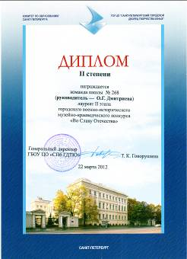

Особенно важно, что в год Истории, школьники посредством музейных и городских экскурсий, выполнения интерактивных заданий на экспозициях государственных, ведомственных и школьных музеев, изучения тематической литературы смогли углубить свои знания по военной истории Отечества и Санкт-Петербурга. А через различные игровые конкурсы продемонстрировать интеллект, творческие возможности, знания и попытаться определить «времён связующую нить» многовековой воинской и морской славы Санкт-Петербурга.
Участие в различных мероприятиях района, города и школы позволяет расширить рамки общения с другими детскими объединениями, поделиться информацией об интересных делах активов школьных музеев, узнать новости из жизни школьных музеев города, стать организатором краеведческих и социально-значимых мероприятий.
Как видим музей – это не застывшие экспонаты, сухие цифры и даты. Музей – эффективное средство духовно-нравственного, патриотического и гражданского воспитания детей. Музей – это деятельность, музей это события, которые, безусловно, способствуют формированию ценностных ориентаций и социализации школьников.

Аннотация
Предлагаемая вниманию читателей статья является итогом совместной деятельности педагогического коллектива ГБОУ Школа № 268 Невского района Санкт-Петербурга по поиску современных технологий воспитательной работы гражданского и патриотического направления средствами школьного музея, что значительно усиливает воспитательную функцию образования.
Статья предназначена в первую очередь руководителям образовательных учреждений, руководителям школьных музеев, учителям и другим педагогическим работникам, которых интересует эта тема.
Литература:
1. «Стратегии жизни в современных условиях (Образование, профессия карьера)». Учебное пособие для 10-11 классов средней школы/под редакцией И.П. Михайлова. – Спб: Издательство «Союз», 2004.
2. «Образовательная программа – маршрут ученика: Ч.2» из серии «Школа на пороге нового века» под общей редакцией д.п.н., профессора, члена-корреспондента РАН А.П. Тряпицыной, д.п.н., профессора Е.И. Казаковой.
3. Лихачев Д.С. Письмо о добром и прекрасном. М., 1988.
4. Лихачев Д.С. Раздумья. М., 1991.
5. Фромм Э. Человек для себя. Минск, 1992.
Ключевые слова интернет версии журнала:
Ценностные ориентации, социализация школьников, школьный музей

